

PROGRAM

EconoHotel, V. Spanyola 1753 / 43 F, www.econohotel.sk

Streda 25. apríla 2012

12.45 Obed
13.30 1. blok: Privítanie, základné informácie o školení a očakávania účastníkov.
14.00 2. blok/ študenti: Výmena doterajších skúseností; individuálne 5 – minútové
prezentácie a skupinová diskusia
14.00 2. blok/ učitelia: Stretnutie s pani Alenou Tomengovou, GR MPC – honorovaná
spolupráca súvisiaca s inklúziou
15.00 Prestávka 10 -15 min
16.00 3. blok: Prečo zakladať kluby – základné východiská, koncepty a štruktúra klubu
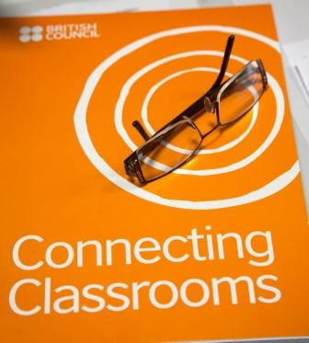
17.00 Koniec 1. dňa
17.30 Večera
19.00 Bábkové divadlo Žilina

Štvrtok 26. apríla 2012

08.00 Raňajky
09.00 Rekapitulácia prvého dňa, prehľad programu druhého dňa
09.15 4. blok: Roly, úlohy členov klubu a pravidlá. Ako viesť prvé stretnutie klubu?
  - Prestávka
10.45 5. blok: Reklamné stratégie; maskot a logo klubu
12.30 Obed
13.30 6. Blok: Akčný plán založenia klubu
15.00 Krátke zhrnutie oboch dní

